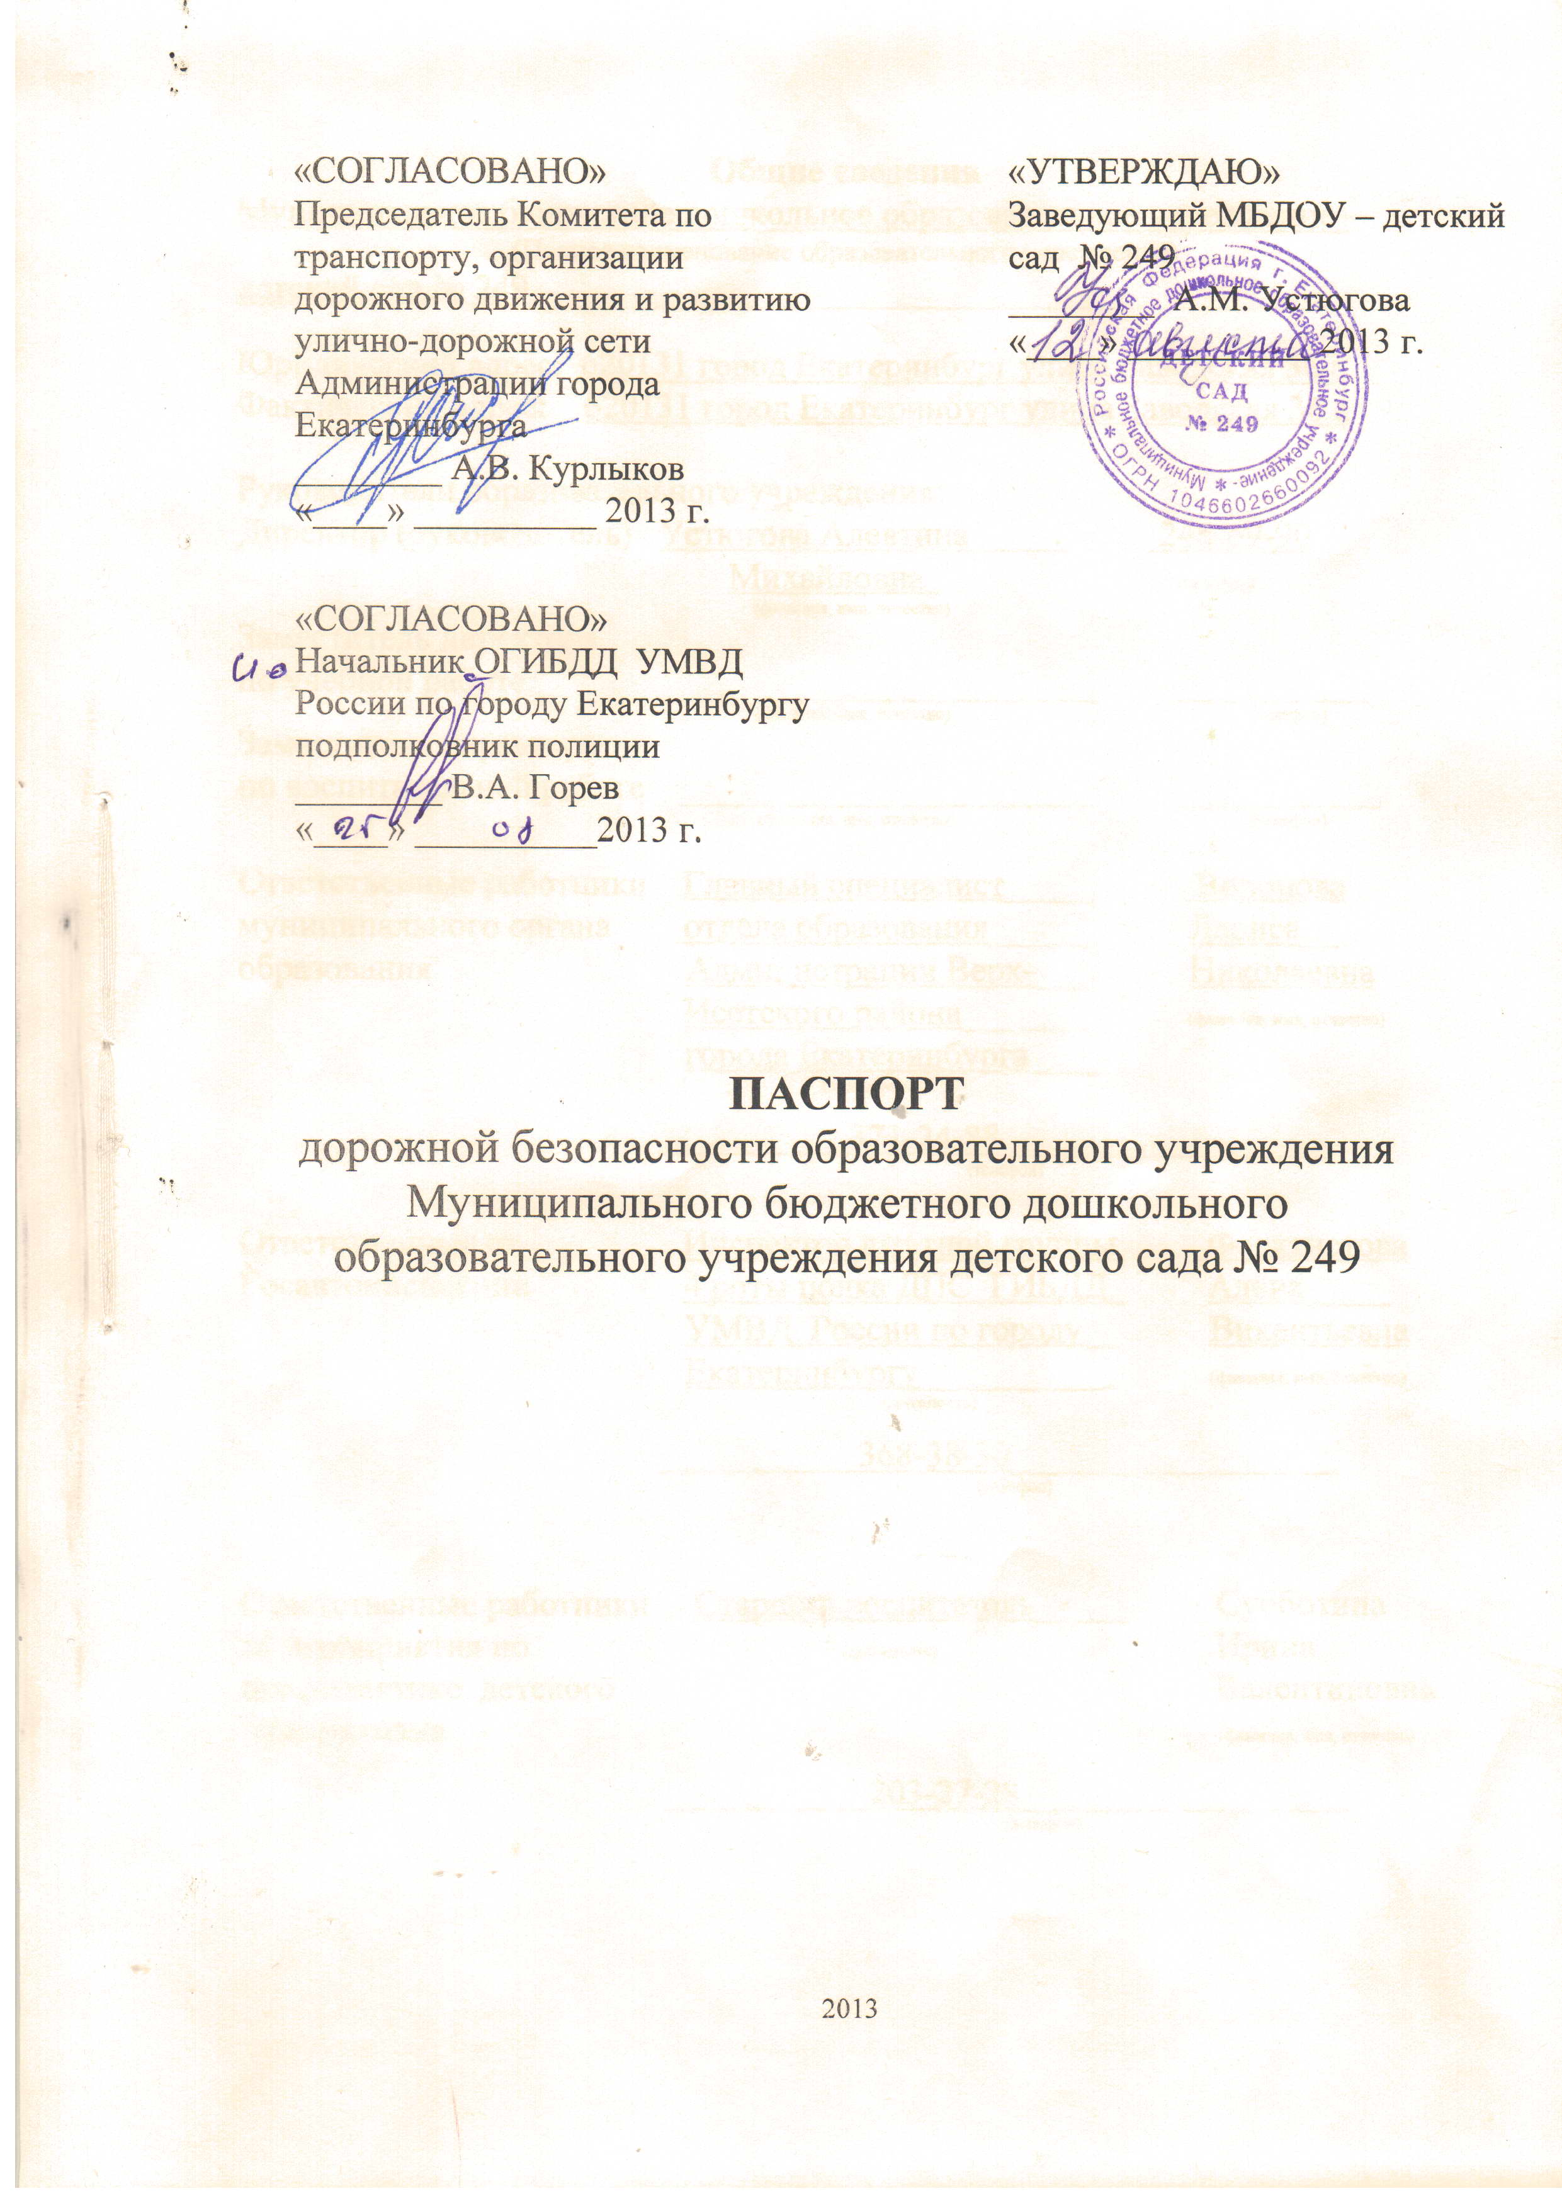 «СОГЛАСОВАНО»  Председатель Комитета по  транспорту, организации дорожного движения и развитию  улично-дорожной сети  Администрации города  Екатеринбурга  ________ А.В. Курлыков  «____» __________ 2013 г.  «СОГЛАСОВАНО»  Начальник ОГИБДД УМВД  России по городу Екатеринбургу  подполковник полиции  ________ В.А. Горев  «____» __________2013 г. |  |  |  |  |  | «УТВЕРЖДАЮ»  Заведующий МБДОУ – детский сад № 249  ________ А.М. Устюгова  «____» __________ 2013 г.
Общие сведения
Муниципальное бюджетное дошкольное образовательное учреждение –
(Полное наименование образовательного учреждения)
детский сад № 249____________________________________________

Юридический адрес: 620131 город Екатеринбург улица Заводская 36 а
Фактический адрес: 620131 город Екатеринбург улица Заводская 36 а

Руководители образовательного учреждения:
Директор (руководитель) Устюгова Алевтина 246-69-90
Михайловна (телефон)
(фамилия, имя, отчество)
Заместитель директора
по учебной работе _______________________ ___________
(фамилия, имя, отчество) (телефон)
Заместитель директора
по воспитательной работе _______________________ ___________
(фамилия, имя, отчество) (телефон)

Ответственные работники Главный специалист_____ Воронова
муниципального органа отдела образования______ Лариса___
образования Администрации Верх-___ Николаевна
Исетского района_______ (фамилия, имя, отчество)
города Екатеринбурга____
(должность)

371-24-88__________________
(телефон)

Ответственные от Инспектор штатной группы Феоктистова
Госавтоинспекции 4 роты полка ДПС ГИБДД Алёна_____
УМВД России по городу__ Викентьевна
Екатеринбургу__________ (фамилия, имя, отчество)
(должность)

368-38-30__________________
(телефон)

Ответственные работники Старший воспитатель_____ Субботина
за мероприятия по (должность) Ирина
профилактике детского Валентиновна
травматизма (фамилия, имя, отчество)

203-27-28__________________
(телефон)

Руководитель или ответственный
работник дорожно-эксплуатационной
организации, осуществляющей
содержание улично-дорожной
сети (УДС)∗ _____________________ ______________
(фамилия, имя, отчество) (телефон)

Руководитель или ответственный
работник дорожно-эксплуатационной
организации, осуществляющей
содержание технических средств
организации дорожного
движения (ТСОДД)* _____________________ ______________
(фамилия, имя, отчество) (телефон)

Количество учащихся 215_________________________________________
Наличие уголка по БДД имеется, холл коридора 1 этаж________________
(если имеется, указать место расположения)
Наличие класса по БДД не имеется_________________________________
(если имеется, указать место расположения)
Наличие автогородка (площадки) по БДД ____________________________

Наличие автобуса в образовательном учреждении не имеется___________
(при наличии автобуса)
Владелец автобуса __-_____________________________________________
(образовательное учреждение, муниципальное образование и др.)

Режим работы образовательного учреждения: с 7.30 до 18.00
Пятидневная рабочая неделя.
Выходные дни – суббота, воскресенье.

Телефоны оперативных служб:
Единая служба спасения – 112
Полиция – 02______________
Пожарная – 01_____________
Скорая – 03________________

Содержание

- План-схемы образовательного учреждения.

- Район расположения образовательного учреждения, пути движения транспортных средств и воспитанников.
- Организация дорожного движения в непосредственной близости от образовательного учреждения с размещением соответствующих технических средств организации дорожного движения, маршруты движения детей и расположение парковочных мест.
- Маршруты движения организованных групп детей от образовательного учреждения к спортивно-оздоровительному комплексу.
- План-схема пути движения транспортных средств и детей при проведении дорожных ремонтно-строительных работ вблизи образовательного учреждения.

- План-схемы образовательного учреждения

- Район расположения образовательного учреждения, пути движения транспортных средств и воспитанников
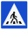

Ул. Крауля

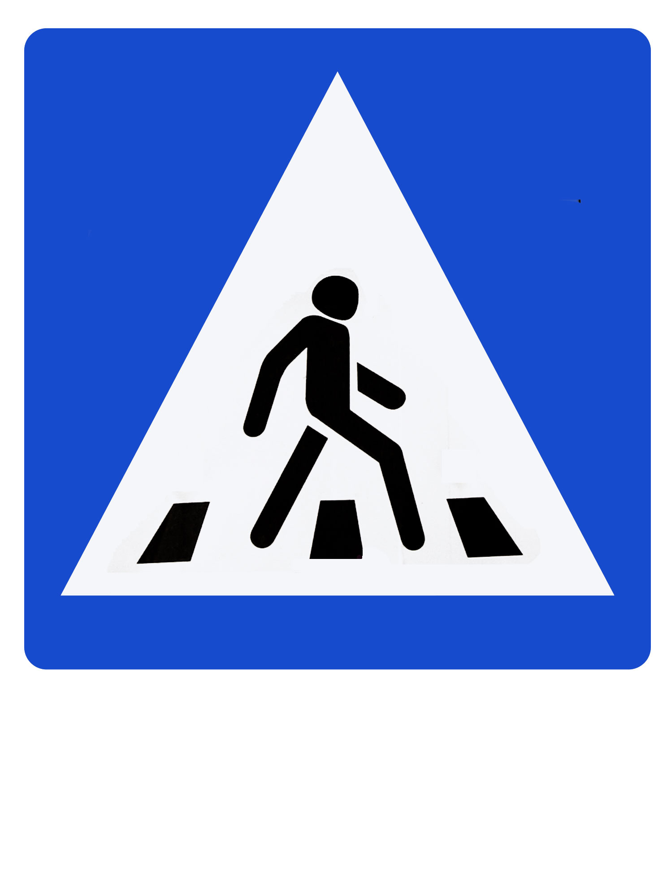
Ул. Заводская

Д.40

Д.38

Д.36

Д.70

Д.68

Д.36/2

МБДОУ –
детский сад № 249

МБОУ СОШ № 163

б

Д.
37/2

Д.72

Д.35/4

Д.74

Ул. Викулова

- жилая застройка
- проезжая часть
- тротуар
_
- наземный пешеходный переход

- движение транспортных средств
- опасные участки

- движение детей
2. Схема организация дорожного движения в непосредственной близости от образовательного учреждения с размещением соответствующих технических средств организации дорожного движения, маршрутов движения детей
и расположения парковочных мест

МБДОУ – детский сад № 249

МБДОУ – детский сад № 249

- проезжая часть

- тротуар

- ограждение образовательного учреждения
- направление движения транспортного потока
-------------- - направление движения детей
- пешеходный переход
- остановка транспортных средств
3. Маршруты движения организованных групп детей от образовательного учреждения к спортивно-оздоровительному комплексу
Ул. Заводская

МБДОУ – детский сад № 249
Д.40
Д.56

ДКБ № 33

Д.38

Д.27

Д.36

Д.34

Ул. Ключевская
Д.25

Д.32

Д.23

Д.30

Д.28

- Ул. Татищева

Д.26

ДК ВИЗ

Д.24

Д.22

- Ул. Кирова
Спортивно-оздоровительный центр
Верх-Исетский
- проезжая часть
- тротуар

- жилая застройка

- направление движения транспортного потока
- направление безопасного движения детей
- пешеходный переход
4. План-схема пути движения транспортных средств и детей при проведении дорожных ремонтно-строительных работ вблизи образовательного учреждения

МБДОУ – детский сад № 249

МБДОУ – детский сад № 249

- проезжая часть

- временная пешеходная дорожка

- направление движения транспортного потока
- рекомендуемое направление движения детей
- место проведения дорожных ремонтно-строительных работ
5. Пути движения транспортных средств к местам разгрузки/погрузки и рекомендуемые безопасные пути передвижения детей по территории образовательного учреждения

МБДОУ – детский сад № 249

МБДОУ – детский сад № 249

ВХОД

- проезжая часть

- въезд/выезд грузовых ТС
- движение грузовых ТС по территории ДОУ
- рекомендуемое направление движения детей
- место разгрузки/погрузки ТС

∗ Дорожно-эксплуатационные организации, осуществляющие содержание УДС и ТСОДД, несут ответственность в соответствии с законодательством Российской Федерации (Федеральный закон «О безопасности дорожного движения» от 10 декабря 1995 г. № 196-ФЗ, Кодекс Российской Федерации об административных правонарушениях, Гражданский кодекс Российской Федерации).

